# 09. Dátumok

## Feladat

Ebben a leckében egy programot készítünk, amely kiírja, hogy hány nap van hátra karácsonyig:  
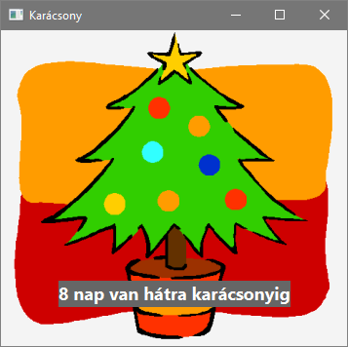

A program indulásakor elindul a Jingle Bell lejátszása, amelyet egérkattintással lehet szüneteltetni, majd újraindítani.

## Előkészületek

Kezdj egy új FXML Java projektet *karacsony* néven!

Másold a kapott képet és hangfájlt a forrásfájlok közé!

Nyisd meg az FXML fájlt a Scene Builder-rel!

Töröld le az automatikusan létrehozott elemeket! (Mivel ezeknek van fx:id-jük, a törlés előtt figyelmeztet a program.)

Töröld a Controller fájlból is a felesleges kódot!

## Jelenet elkészítése

Készítsd el a jelenetet a Scene Builderben az alábbiak szerint:

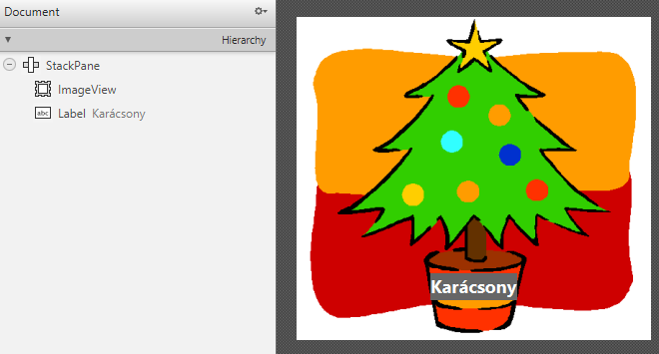

A StackPane középre igazítsa az elemeket!

Az ImageView elemnél add meg a *karacsonyfa*.*png* képet!

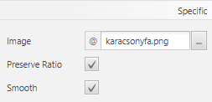

A képre kattintva fusson le a megallit metódus!

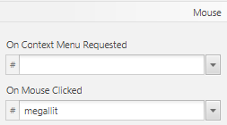

A StackPane méreteit állítsd számítottra!

A címke betűi legyenek 18 pontosak, félkövérek és fehérek, háttere pedig legyen szürke (#666)! Legyen alul középre igazítva, 40 pontos alsó margóval!

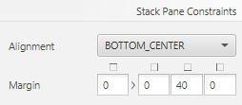

A címke azonosítója legyen lblNapok!

Add meg a controller osztály nevét a bal alsó sarokban (Document, Controller)!

Ezután nyisd meg a View, Show Sample Controller Skeleton paranccsal a controllerbe másolandó kódot, és másold a vágólapra a szükséges deklarációkat!

Mentsd a jelenetet, és válts vissza a NetBeans-re!

Nézd át a generált FXML dokumentumot!

## Napok kiszámítása

Másold be a kódot a vágólapról a controller osztályba! Töröld az eseménykezelő ActionEvent paraméterét!

Futtasd a programot!

A hátralévő napokat a LocalDate és a ChronoUnit osztályok segítségével számítjuk ki. Írd ezt a controller initialize metódusába:

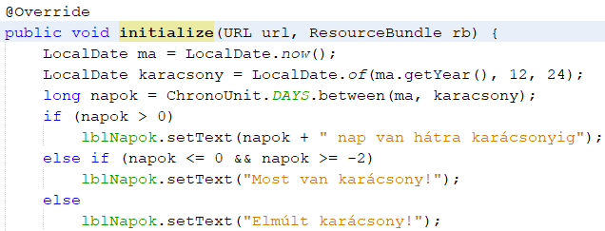

Próbáld ki! Hogyan lehetne más dátumokkal tesztelni a programot?

## Hangfájl lejátszása

Rövid hangfájlokat az AudioClip osztály segítségével játszhatunk le. (Hosszabb hangfájlokat és videókat pedig a MediaPlayer osztállyal.)

Előszür létre kell hozni egy példányt a hangfájllal, például:  
AudioClip = new AudioClip(getClass().getResource("JB.wav").toString());

Utána a play metódussal lehet elindítani, a stop-pal pedig leállítani a lejátszást.

Az isPlaying metódus adja meg, hogy éppen megy-e a lejátszás, és a setCycleCount metódussal lehet megadni az ismétlések számát. (INDEFINITE = végtelen)

Hozz létre egy új mezőt:



majd folytasd így az initialize metódust:

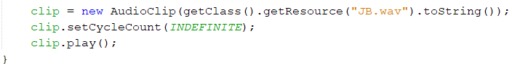

Próbáld ki!

A képre kattintáskor a megallit metódus fut le. Írd meg ezt az alábbiak szerint:

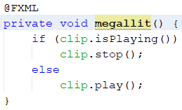

Próbáld ki! Figyeld meg, hogy bármelyik egérgombbal működik!

## Önálló feladatok

Adj címet az ablaknak, és tiltsd le az átméretezését!

Keress egy ikont, és állítsd be az ablakhoz!